Q497 scheda creata il 30 luglio 2023
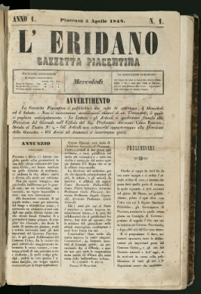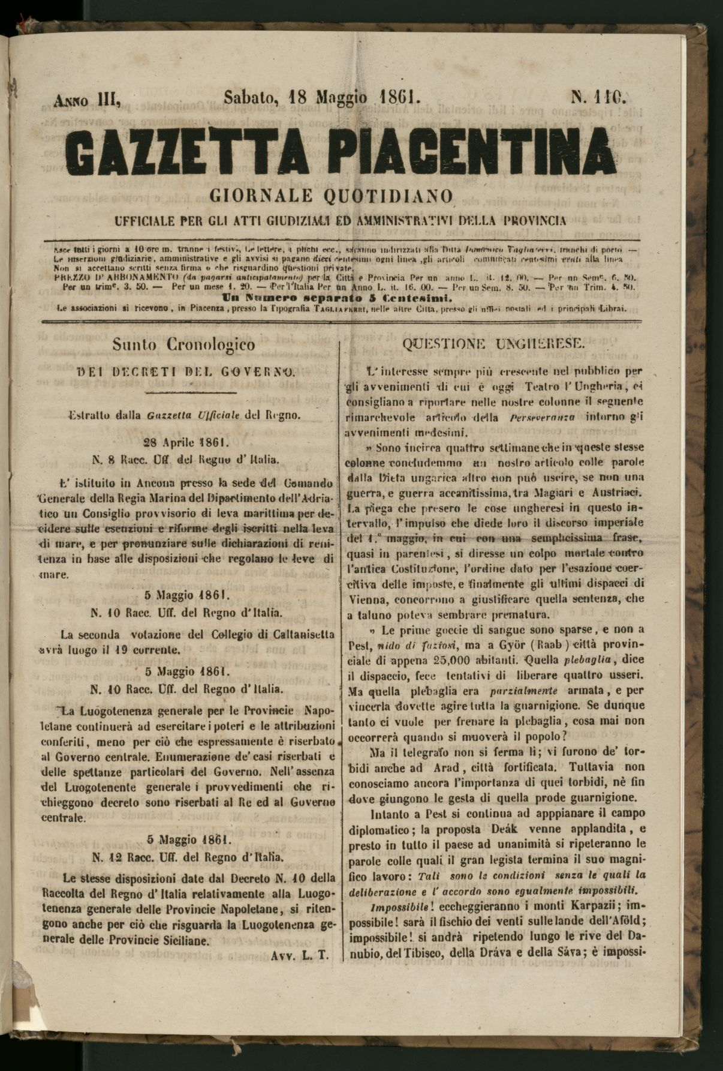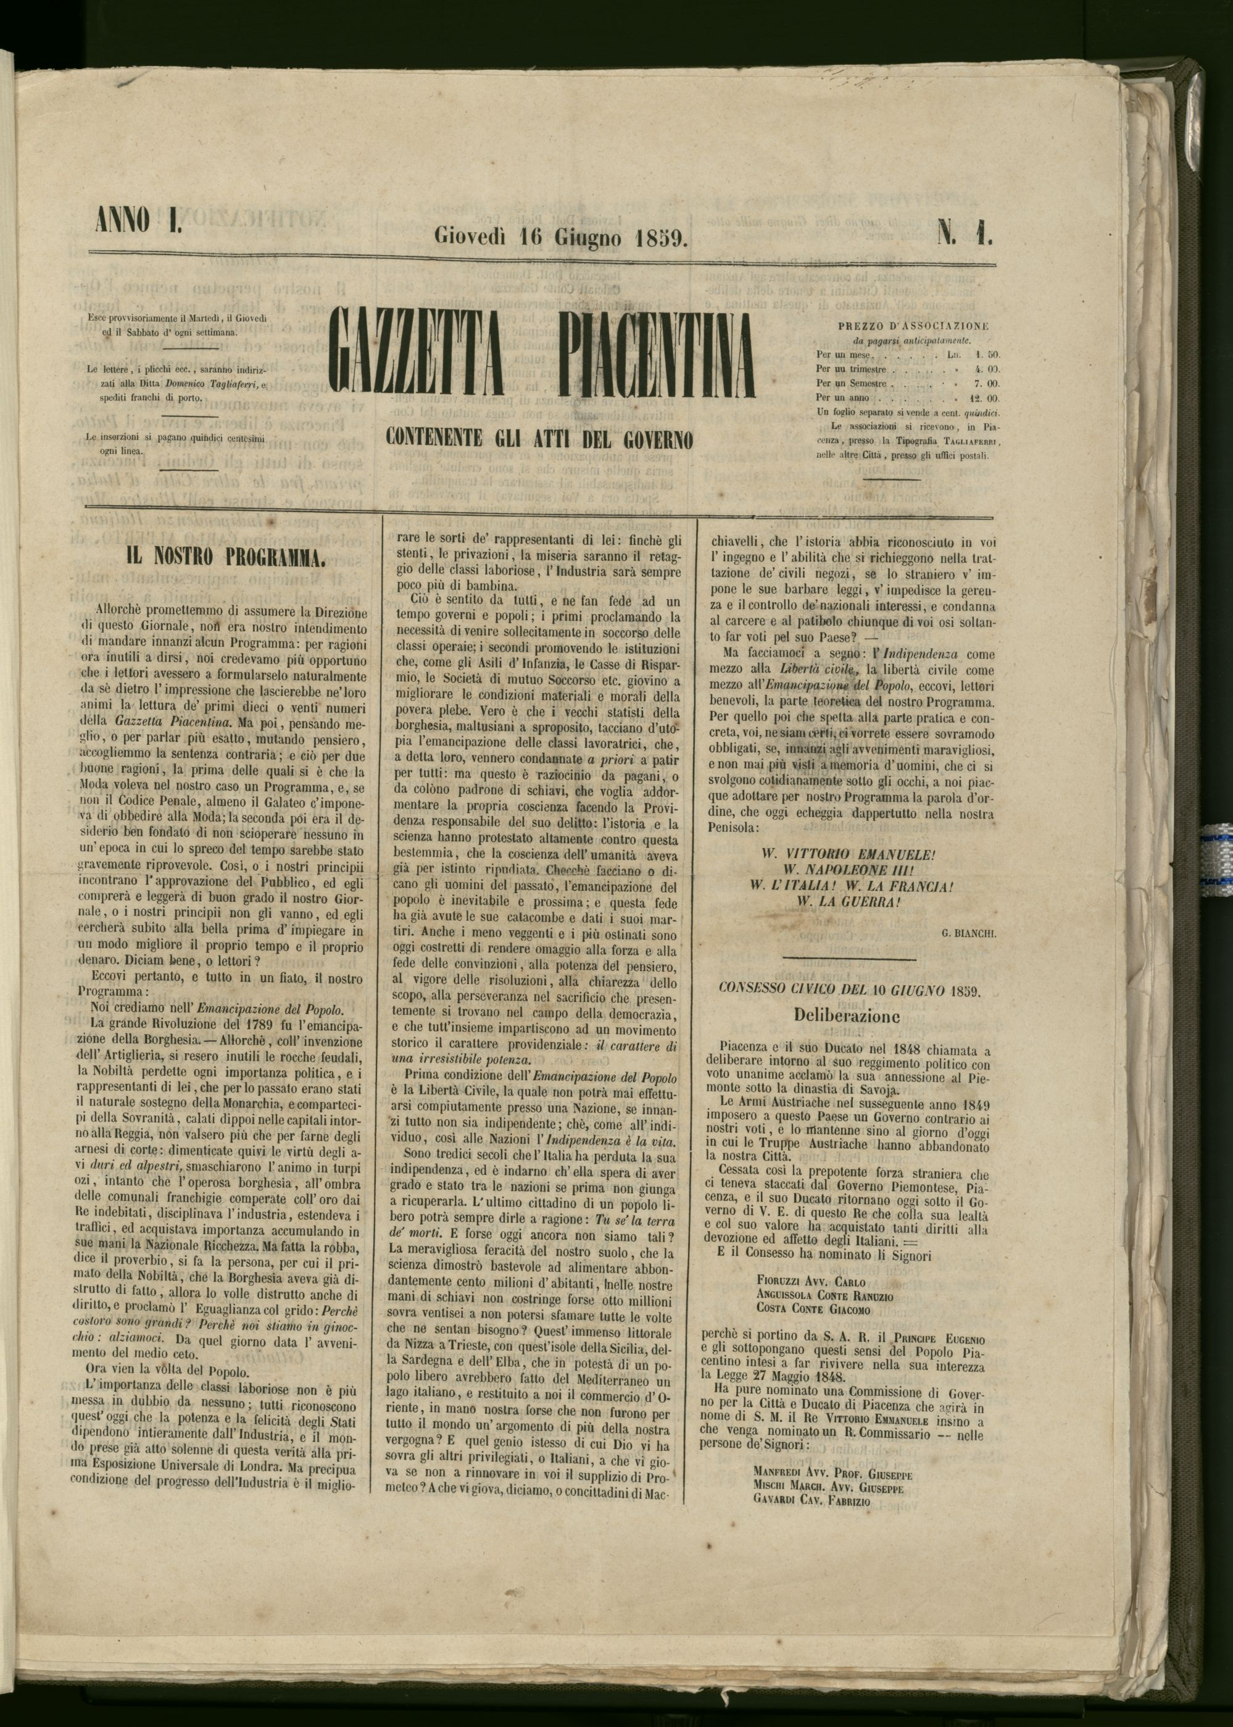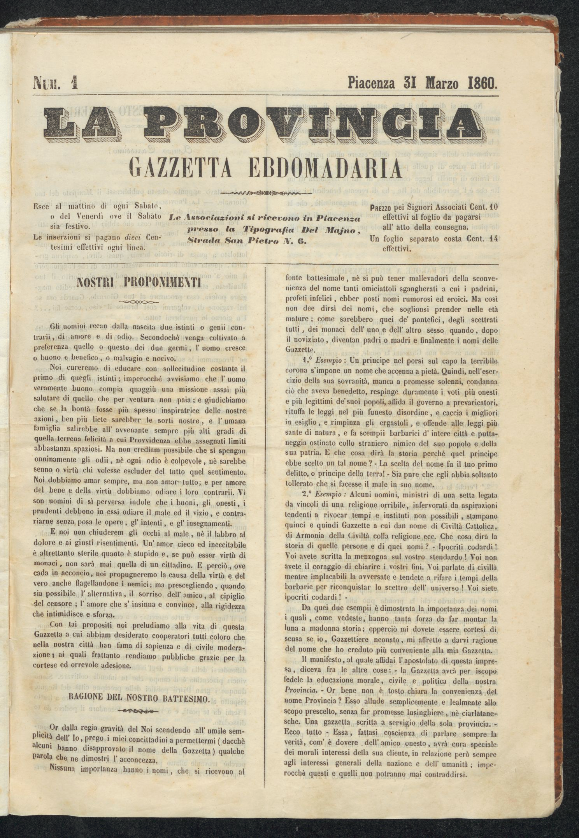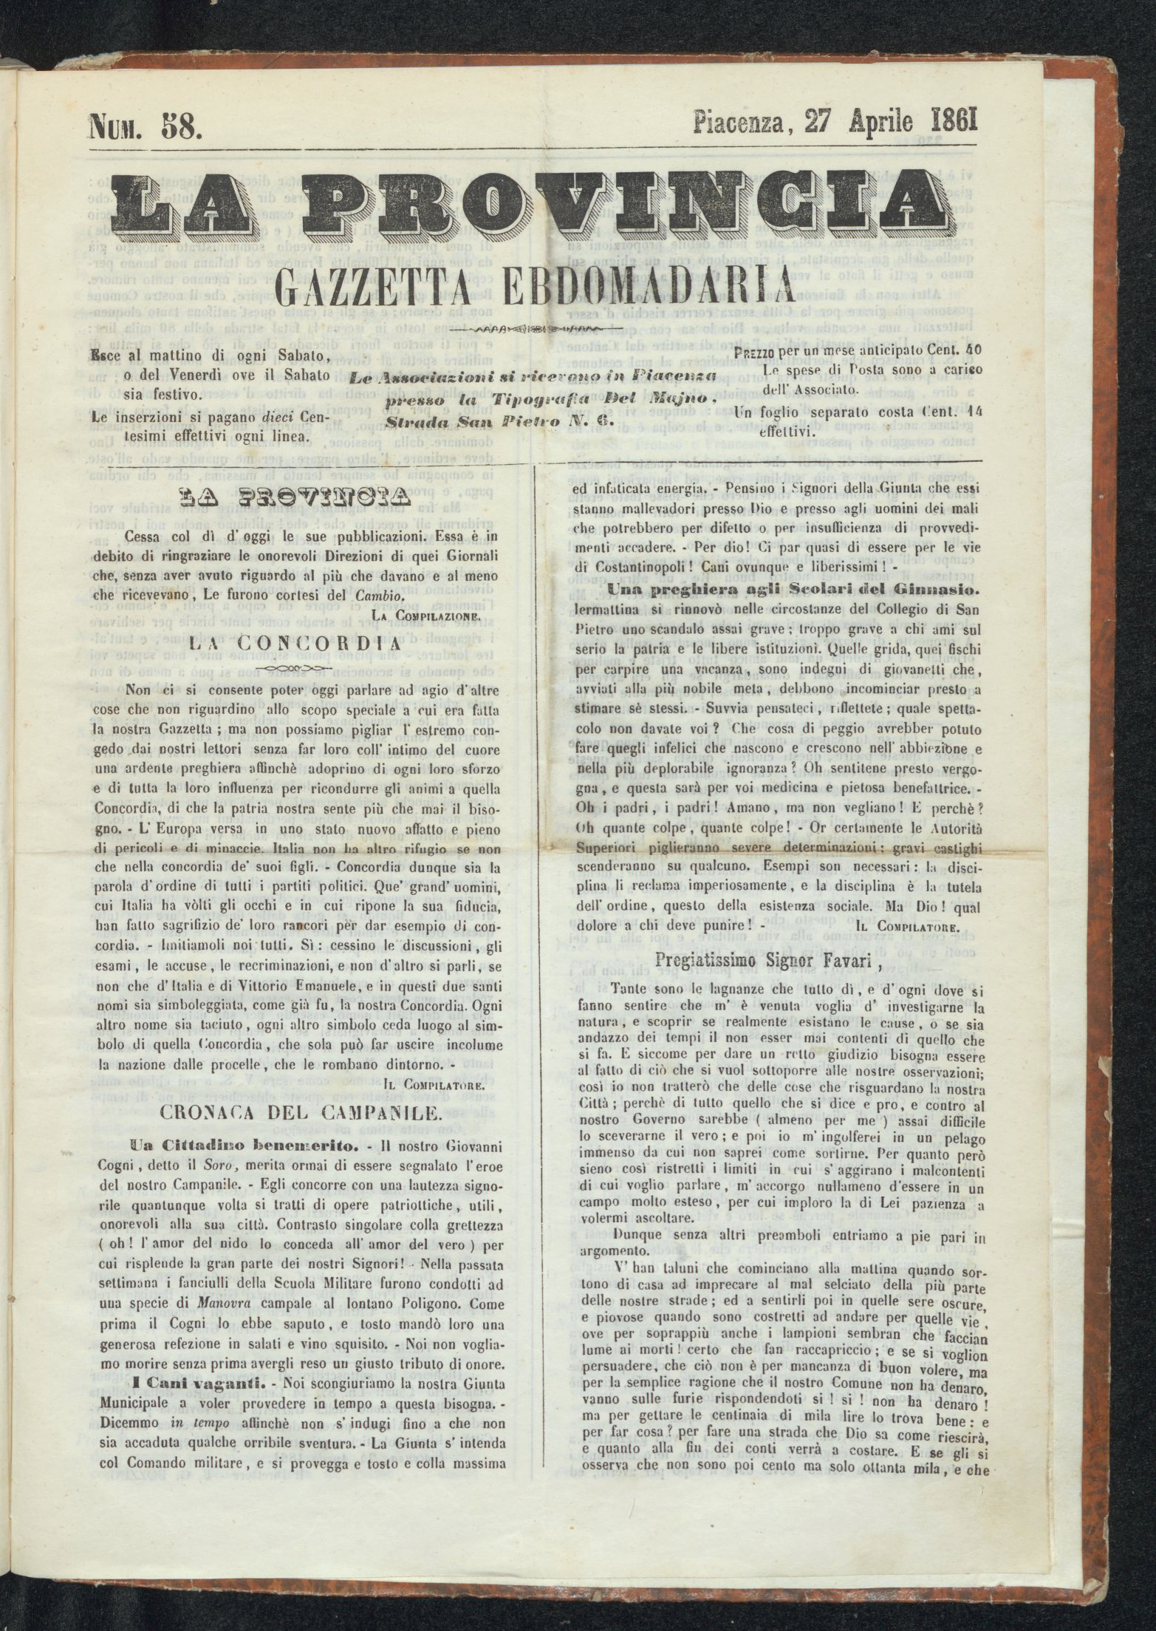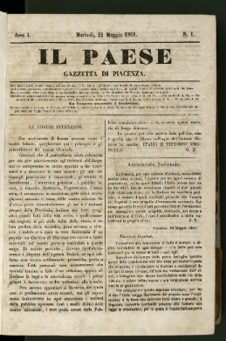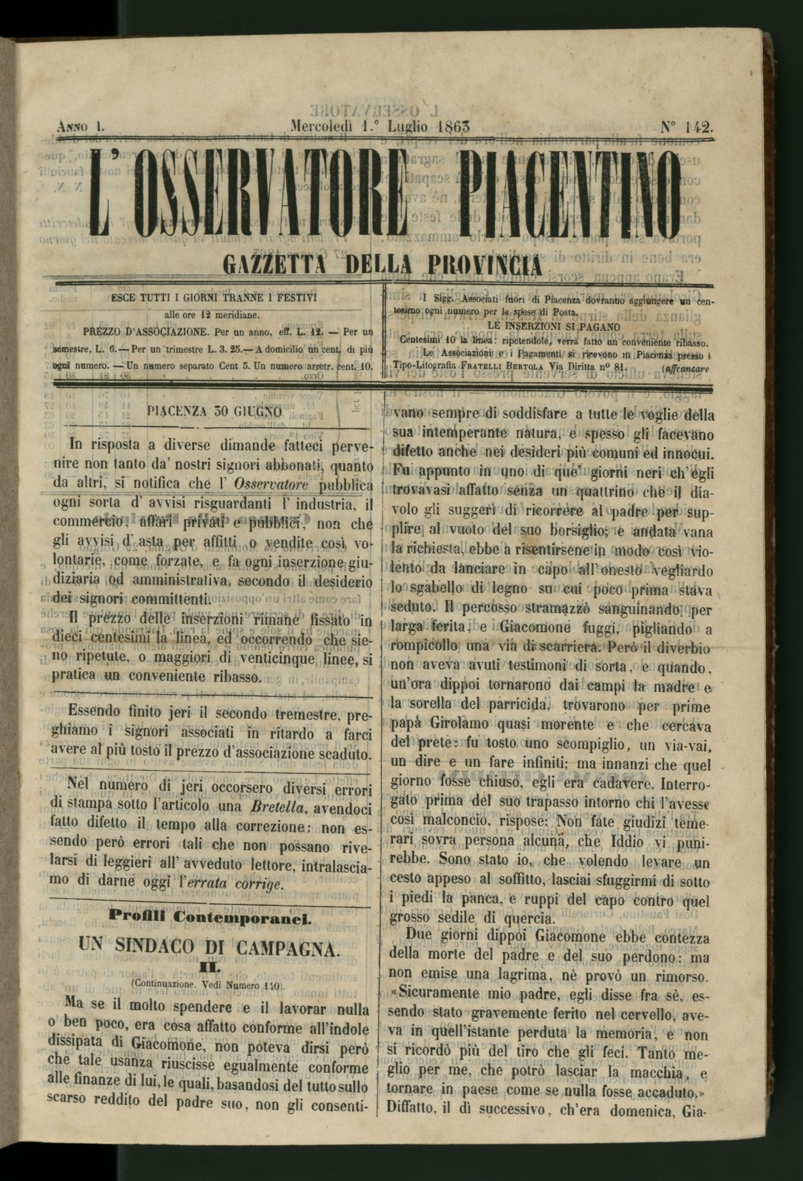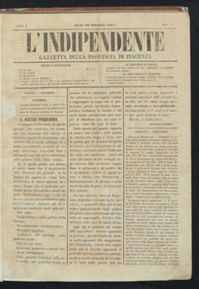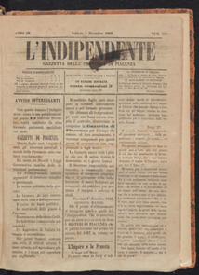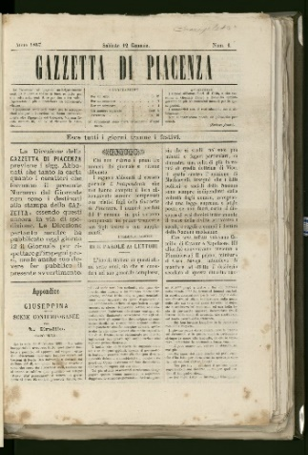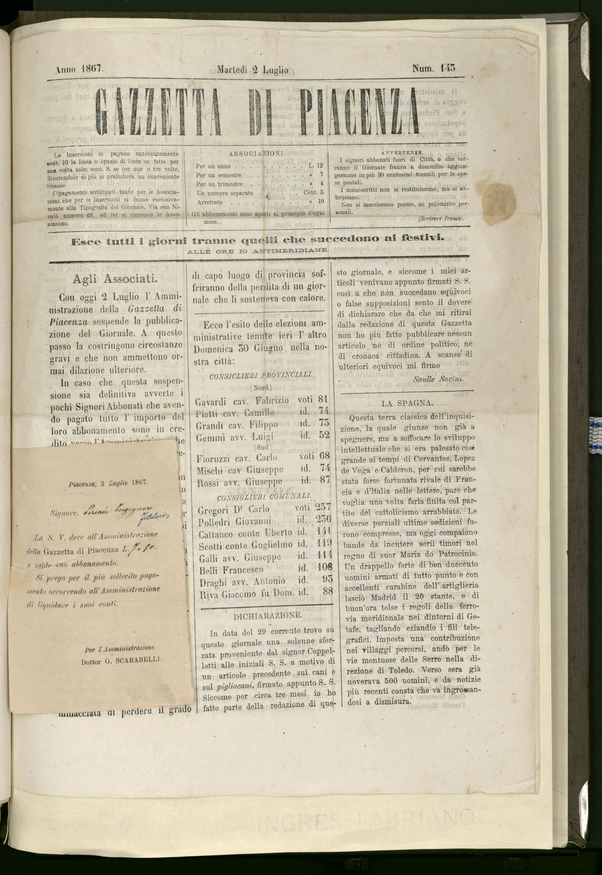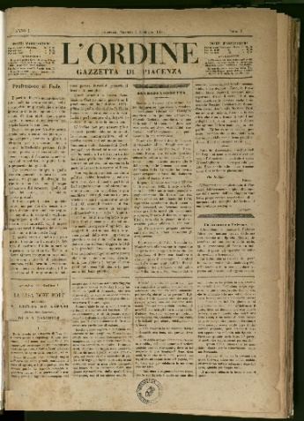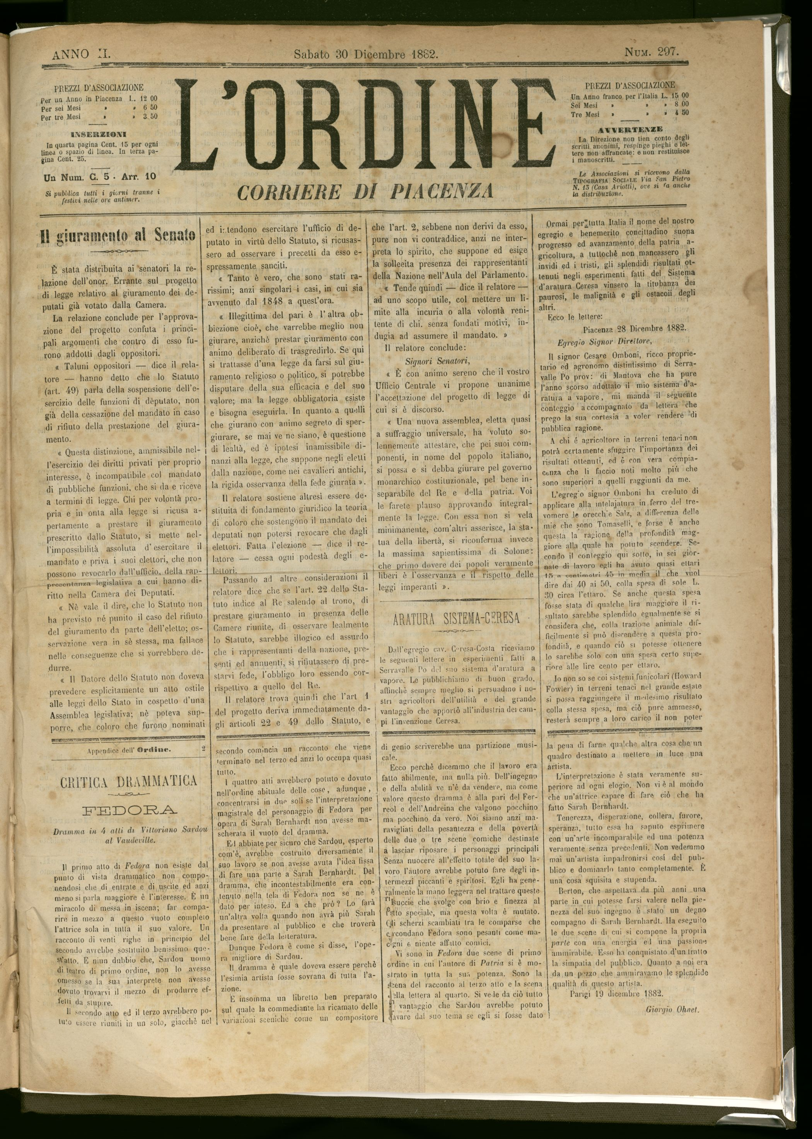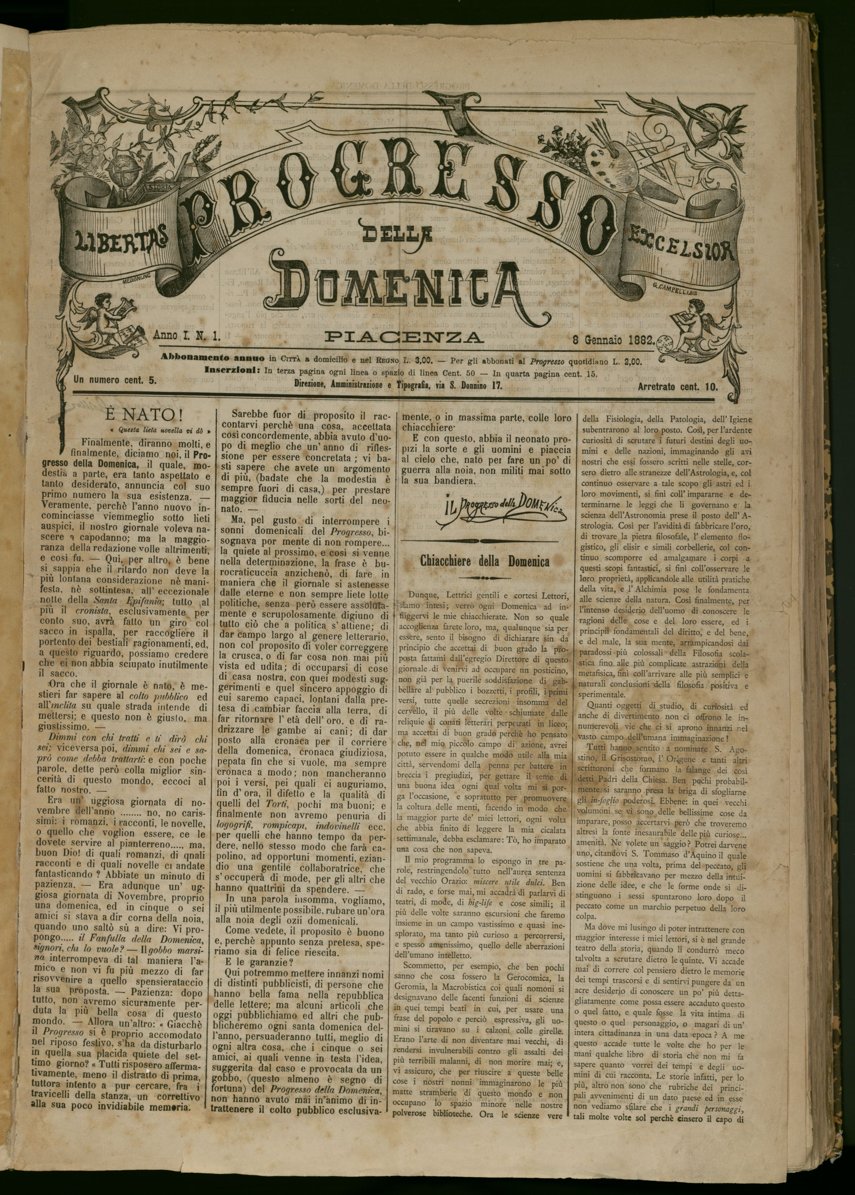

Descrizione storico-bibliografica
L'*eridano : gazzetta piacentina. - Anno 1, n. 1 (5 aprile 1848)-n. 77 (30 dicembre 1848). - Piacenza : [s.n.], 1848. – 1 volume. ((Bisettimanale (mercoledì e sabato. – Disponibile anche online. - TO00183700
L'*osservatore piacentino : lunario per l'anno bisestile 1852. - Piacenza : coi tipi di Francesco Solari, Strada alle Tre Ganasce n. 5, 1852. - 96 p. ; 15 cm. - PIA0020850

*Gazzetta piacentina : contenente gli atti del governo. – Anno 1, n. 1 (16 giugno 1859)-anno 3, n. 110 (18 maggio 1861). - Piacenza : Tipografia nazionale Tagliaferri, 1859-1861. – 3 volumi ; 50 cm. ((Trisettimanale; poi quotidiano. – Il sottotitolo varia: giornale ufficiale per la inserzione degli atti giudiziali ed amministrativi della provincia. - Disponibile anche online. - LO10747830; PIA0018688

La *provincia : gazzetta ebdomadaria. – N. 1 (31 marzo 1860)-n. 58 (27 aprile 1861). - Piacenza : Tipografia Del Majno, 1860-1861. – 58 fasc. ; 36 cm. ((Disponibile anche online. - PIA0018704

Il *paese : gazzetta di Piacenza. – Anno 1, n. 1 (21 maggio 1861)-anno 2, n. 24 (30 gennaio 1862). - Piacenza : Tip. Nazionale Tagliaferri, 1861-1862. – 2 volumi ; 31 cm. ((Quotidiano. - IEI0103831

L'*osservatore piacentino : gazzetta della Provincia. - Piacenza : Tip. Nazionale f.lli Bertola, [1863-1864]. – 2 volumi ; 35 cm. ((Quotidiano. – Descrizione basata su: anno 1, n. 142 (1 luglio 1863). - Disponibile anche online. - PIA0018697

L'*indipendente : gazzetta della provincia di Piacenza. – Anno 1, n. 1 (10 settembre 1864)-anno 3, n. 277 (1 dicembre 1866). - Piacenza : tip. Tedeschi, 1864-1866. – 3 volumi ; 37 cm. ((Quotidiano. - Disponibile anche online. - IEI0106634

*Gazzetta di Piacenza. – N. 1 (12 gennaio 1867)-n. 143 (2 luglio 1867). - Piacenza : Tip. Sociale, 1867. – 1 volume ; 39 cm. ((Quotidiano. - Disponibile anche online. - LO10767938

Il *progresso : gazzetta di Piacenza : giornale politico democratico. - Piacenza : tip. Favari e Breda, [1869-1911]. - volumi ; 33 cm. ((Quotidiano. - Pubblica supplementi. - Descrizione basata su: supplemento n. 48 (17 giugno 1869). - IEI0105468
*Progresso della domenica. – Anno 1, n. 1 (8 gennaio 1882)-anno 2, n. 22 (24 giugno 1883). - Piacenza : [s.n.], 1882-1883. – 2 volumi. ((Settimanale. - Disponibile anche online. - CFI0431499
L'*ordine : gazzetta di Piacenza. - Anno 1, n. 1 (1 febbraio 1881)-anno 2, n. 297 (30 dicembre 1882). - Piacenza : [s. n.], 1881-1882. – 2 volumi. ((Quotidiano. – Poi sottotitolo: Corriere di Piacenza. - Disponibile anche online. - CFI0375764

La *gazzetta di Piacenza : settimanale di attualità, politica, cultura. - Anno 1, n. 1 (14 dicembre 1990)- . - Milano : Pagani, 1990-1991. – 1 volume : ill. ; 47 cm. ((Piacenza, via Machiavelli 42. - CFI0156194

*IlPiacenza : plurisettimanale telematico. - Roma : Citynews, 2008- . Testi elettronici. ((Quotidiano. – Disponibile online a: https://www.ilpiacenza.it/.
Variante del titolo: Il *Piacenza

*PiacenzaSera. – Piacenza : Officine Gutenberg, 2008- . – Testi elettronici. ((Quotidiano. – Disponibile online a: https://www.piacenzasera.it/. - Direttore responsabile: Paola Pinotti
Variante del titolo: *Piacenza sera

Soggetto: Piacenza <provincia> - Periodici

Volumi disponibili in rete 1848; 1859-1861; 1860-1861; 1861-1862; 1863-1864; 1864-1866; 1867; 1881-1882; 1882-1883

Informazioni storico-bibliografiche
L’Eridano è il primo periodico di Piacenza.

Gazzetta di Piacenza
Il giorno 10 giugno 1859, dopo che i moti popolari per l'unione del Ducato di Parma e Piacenza al regno sabaudo indussero la duchessa reggente Luisa Maria e il figlio Roberto I ad abbandonare la città, nacque la “Gazzetta di Piacenza” diretta da Giovanni Bianchi. https://www.facebook.com/gazzettapiacenza/?paipv=0&eav=AfanktFpJBHWsr-IbsdFTA46WcakC1ajvkKCQomupTUB5Iba7vMDk-dUjOBVXT5rz3k&_rdr

IlPiacenza
Copyright 2009-2023 - IlPiacenza plurisettimanale telematico reg. al Tribunale di Roma n. 271/2013. P.iva 10786801000 - Testata iscritta all'USPI. https://www.ilpiacenza.it/?refresh_ce
Chi siamo
IlPiacenza è un quotidiano digitale pubblicato da Citynews spa, editore che nella sua composizione societaria non ha nessun tipo di legame con partiti e movimenti politici o altre aziende pubbliche e private. Il giornale inizia la pubblicazione a fine 2008 (leggi il primo articolo pubblicato) come progetto pilota, insieme alle testate di Roma, Milano, Napoli e Pescara. Oggi, IlPiacenza è il giornale online più letto a Piacenza e provincia, con una media di 410 mila lettori e 1,75 milioni di pagine viste al mese.
La mission
Raccontiamo ogni giorno gli avvenimenti che accadono a Piacenza e nella sua provincia cercando di farlo in maniera trasparente ed equilibrata. Ci impegniamo a riportare le notizie dai singoli quartieri e zone della città che spesso non sono servite da altri organi di stampa. Per ottenere questo risultato ci avvaliamo di giornalisti professionisti, ma anche della collaborazione e del contributo dei lettori che quotidianamente inviano alla nostra redazione decine di contenuti (foto, video, segnalazioni, ecc.). I nostri giornalisti monitorano costantemente i dati ed i trends della città per adattare il giornale ai reali interessi dei cittadini. Crediamo essenziale separare le notizie dalle opinioni e di recente abbiamo introdotto regole stringenti e differenti sezioni per le opinioni. Per tutte queste ragioni, i nostri lettori ci premiano ogni giorno con la loro fiducia e il loro apprezzamento: il 97% giudica Ottima o Buona la qualità dell'informazione de IlPiacenza e il 56% la ritiene Molto Equilibrata.

L'impegno verso i lettori
Tutte le nostre redazioni si attengono al Codice di Condotta che l'azienda si è data. In questo modo garantiamo l'accuratezza delle notizie pubblicate, che vengono raccolte in maniera completa, etica e trasparente, e assicuriamo l'equidistanza politica delle nostre testate. Tutti i quotidiani Citynews si impegnano ogni giorno nella lotta alle fake news, rispettando un preciso Codice di autoregolamentazione della veridicità dei fatti e delle notizie. Crediamo fermamente nel fact checking e ciò significa che tutta la nostra produzione deve avere una fonte certa, basata su prove solide e confermate. Ci impegniamo ad essere onesti e trasparenti su ciò che non sappiamo, evitando speculazioni infondate, e a riconoscere eventuali errori fattuali e correggerli rapidamente, in modo chiaro e appropriato.
Il Direttore Responsabile della testata piacentina è Giampietro Bisaglia.“
https://www.citynews.it/gruppo/redazioni/ilpiacenza.html#_ga=2.46091428.1009398334.1690778840-771809171.1690778840

PiacenzaSera
Copyright © 2011 - 2023 - Testata Associata Anso PiacenzaSeraTel. +39 0523 044520 - info@piacenzasera.it
Registrato presso Tribunale di Piacenza (N° 644 con decreto di iscrizione del 27/07/2007)
Direttore responsabile: Paola Pinotti
Partita IVA: 00898310339
Proprietario: Officine Gutenberg soc. coop. a r. l.
Direttore responsabile: Paola Pinotti
Collaboratori: Francesco Ballocchi, Mauro Ferri, Micaela Ghisoni, Paolo Menzani, Giovanni Battista Menzani, Stefano Pancini, Federico Tanzi.
Editore: Officine Gutenberg soc. coop. a r. l.
CCIAA/REA n° 113706 – P.I./C.F. 00898310339
Sede redazione: Giordano Bruno, 6 – Piacenza Tel. 0523 044520
Registrazione tribunale PC: N° 644 con decreto di iscrizione del 27/07/2007
E-mail: redazione@piacenzasera.it, direttore@piacenzasera.it, amministrazione@piacenzasera.it,piacenzasera@pec.it

Note e riferimenti bibliografici
- Resoconto del processo per diffamazione ed ingiurie pubbliche intentato dalla Amministrazione della Guerra contro il giornale "Il progresso - Gazzetta di Piacenza" e discusso avanti il Tribunale Correzionale di Piacenza nelle udienze dal 15 al 23 marzo 1889. - Piacenza : Tipografia della Libertà, 1889. - 131 p. ; 27 cm. - Estratto dai resoconti del giornale "La Libertà".
- Laura Valla, La stamperia del Maino

